TERME
TİCARET VE SANAYİ ODASI BASIN BÜLTENİ
MART/2022 SAYI:3
YETENEK HER YERDE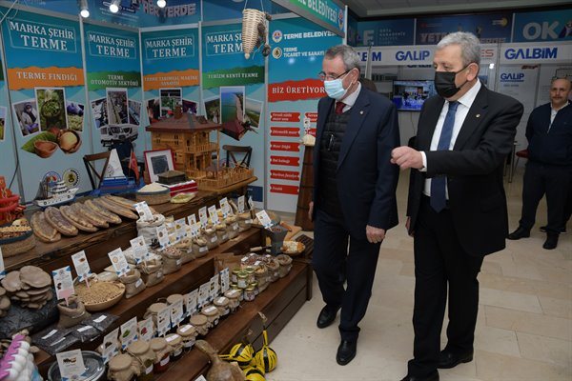Terme Ticaret ve Sanayi Odası Yönetim Kurulu Başkanı Ahmet Ekmekçi, Cumhurbaşkanlığı İnsan Kaynakları Ofisi öncülüğünde 'Yetenek Her Yerde' temasıyla başlatılan Orta Karadeniz Kariyer Fuarı (OKAF)'nın açılışında Samsun protokolü ile birlikte katıldı. Terme Belediyesi ile birlikte açılan standımız davetliler tarafından oldukça büyük ilgi gördü. 2-3 Mart 2022 tarihleri arasında iki gün sürecek fuardaki standımıza tüm katılımcıları bekliyoruz.
ODA ÜYELERİMİZE BİLGİLENDİRME ZİYARETİ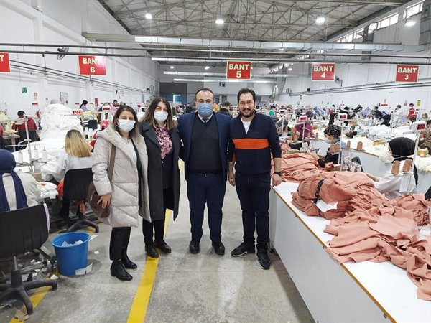Kosgeb Samsun İl Müdürü Nebahat LİVAOĞLU, İş Kur Çarşamba Hizmet Merkezi Müdürü Rıfat YILDIZ ve Odamız Genel Sekreteri Fatma MALKOÇ AVCI İlçemizde Faaliyet Gösteren Kastamonu Entegre Firması ve Karaman Tekstil Firmasına ziyarette bulundular.İşletme ziyaretlerinde Kosgeb ve İş kurt destekleri hakkında bilgilendirmeler yapıldı. Misafirperverliklerinden ötürü Kastamonu Entegre Samsun Tesisleri Müdürü Ertekin DİKMEN ve Karaman Tekstil İşletmesi Sahibi Berkant KARAMAN a teşekkür ederiz.
8 MART DÜNYA KADINLAR GÜNÜ DOLAYISIYLA KUTLAMA
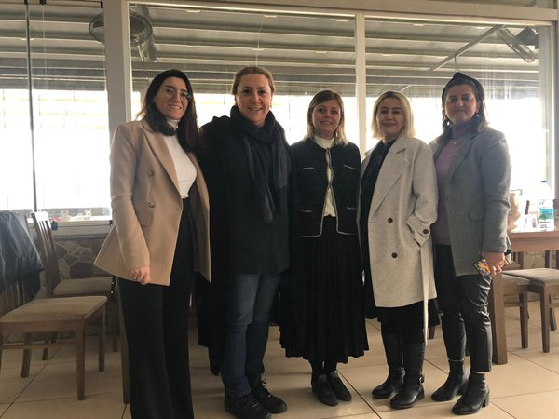8 Mart Dünya Kadınlar Günü münasebetiyle ilçemizde faaliyet gösteren kadın üyelerimize ziyaret gerçekleştirildi.Odamız Genel Sekreteri Fatma Malkoç Avcı,Odamız Muhasebe Memuru Özge Kahraman ,Odamız Kadın Girişimciler Kurulu Üyeleri Emine Ocak Durucu ve Semra Kaptan ziyarete katıldı.Ziyarette kadın üyelerimize çiçek takdim edildi.
BERAT KANDİLİNİZ MÜBAREK OLSUN
Ramazan ayının müjdecisi Berat Kandili’nin ülkemize,milletimize ve bütün İslam alemine hayırlar getirmesini temenni ederiz.
18 MART ÇANAKKALE ZAFERİ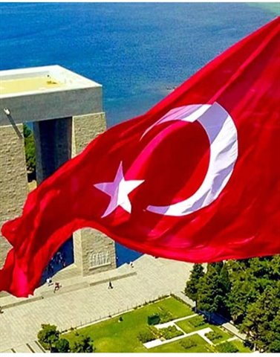Çanakkale Zaferi’nin 107. yıldönümünde başta Mustafa Kemal ATATÜRK olmak üzere kahraman şehitlerimizi ve gazilerimizi minnetle yad ediyoruz.
TERME TSO’DAN TERME ESNAF VE SANATKARLAR ODASINA ZİYARET
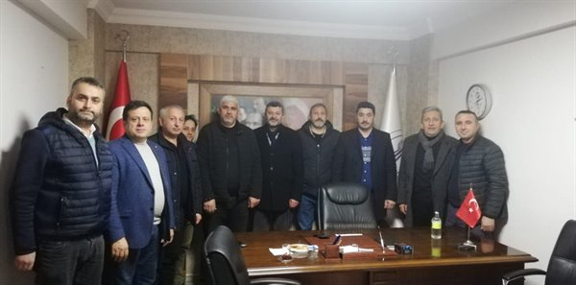Terme Ticaret ve Sanayi Odası Yönetim Kurulu Başkanı Ahmet Ekmekçi,Yönetim Kurulu Üyeleri ve Meclis Üyeleri Terme Esnaf ve Sanatkarlar Odası Başkanlığına seçilen Barış Aktepe’yi makamında ziyaret etti.
Ziyarette konuşan Başkan Ekmekçi “Başkanlığa seçilen Aktepe’yi tebrik ederek görevinde başarılar diledi.
Başkan Aktepe” Nazik ziyaretlerinden dolayı Terme Ticaret ve Sanayi Odası heyetine teşekkürlerini iletti.

TERME TSO’DAN TERME ŞOFÖRLER VE OTOMOBİLCİLER ODASINA ZİYARET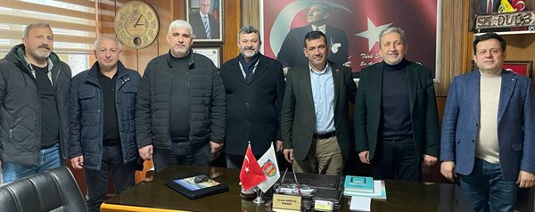Terme Ticaret ve Sanayi Odası Yönetim Kurulu Başkanı Ahmet Ekmekçi,Yönetim Kurulu Üyeleri ve Meclis Üyeleri Şoförler ve Otomobilciler Odası Başkanı Şuayip Akbulut’u makamında ziyaret etti.
Başkan Ekmekçi ziyarette Oda olarak yürütülen faaliyetler hakkında bilgilendirmelerde bulundu.
Ziyaret karşılıklı fikir alışverişi ile son buldu.
BAŞKAN EKMEKÇİ SAMSUN BÜYÜKŞEHİR BELEDİYE BAŞKANI MUSTAFA DEMİR'İ MAKAMINDA ZİYARET ETTİ
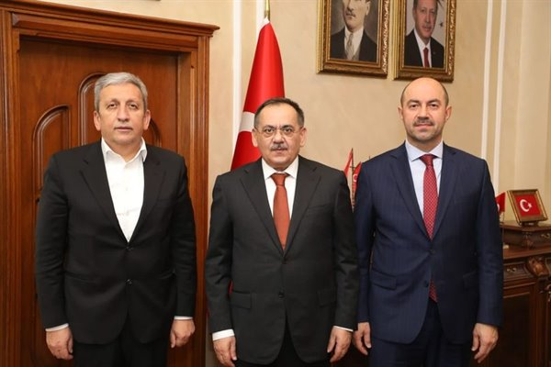
Terme Ticaret ve Sanayi Odası Yönetim Kurulu Başkanı Ahmet Ekmekçi ve Terme Belediye Başkanı Ali Kılıç Samsun Büyükşehir Belediye Başkanı Mustafa Demir’i makamında ziyaret etti.Ziyarette ilçemizde yapılması planlanan Süs Bitkileri İhtisas OSB yatırım ve diğer yatırımlar hakkında istişarelerde bulunuldu.

